**08/06/2020 – Atividades de química – Fatores que afetam o estada de equilíbrio de uma reação química.**

O químico francês Henri Louis Le Chatelier (1850-1936) criou em 1884 o seguinte princípio que leva seu nome:

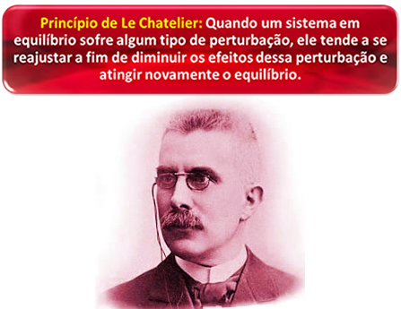

Existem três fatores que podem gerar essa espécie de “perturbação” numa reação em equilíbrio químico e assim provocar o seu deslocamento, que são: **concentração das substâncias participantes na reação, temperatura e pressão.**

**Observação:** A adição de um **catalisador não é um fator que altera o equilíbrio químico**, porque essas substâncias têm a capacidade de aumentar a velocidade da reação tanto no sentido direto como no inverso.

**Outro fator importante a se considerar é que tanto a variação da concentração como a variação da pressão não alteram a constante do equilíbrio Kc, apenas a temperatura.**

Veja como cada um desses fatores atuam sobre o equilíbrio químico:

**1. Concentração:**

Quando aumentamos a concentração de um ou mais reagentes, o equilíbrio se desloca no sentido da reação direta, isto é, de formação dos produtos e consumo dos reagentes. Porém, se aumentarmos a concentração de um ou mais produtos, ocorrerá o contrário, a reação se deslocará no sentido inverso, para a esquerda, ou seja, no sentido de formação dos reagentes.

Por exemplo, considere a reação  reversível abaixo que se encontra em equilíbrio químico:

1 H2(g) + 1 CO2(g)↔ 1 H2O(g) + 1 CO(g)                Kc = [H2O] . [CO]  
                                                                                 [H2] . [CO2]

 Se adicionarmos mais dióxido de carbono (CO2(g)) e gás hidrogênio (H2(g)) ao equilíbrio, imediatamente haverá um aumento de suas concentrações. Um maior número de moléculas provoca um maior número de choques entre elas e, consequentemente, aumenta a velocidade da reação direta, favorecendo a formação dos produtos. Isso quer dizer que o equilíbrio foi deslocado para a direita.

Com o tempo, o CO2(g) vai sendo consumido e sua concentração diminuirá. Por outro lado, a concentração dos produtos aumentará até atingir novamente o equilíbrio.

Agora, se aumentarmos a concentração dos produtos, eles irão reagir entre si, transformando-se parcialmente em H2(g) e CO2(g), deslocando o equilíbrio para a esquerda.

Resumindo, temos:

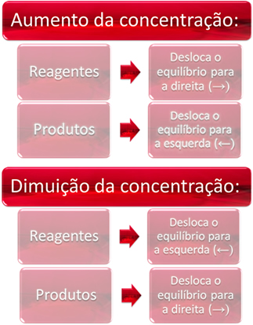

**2. Temperatura:**

No equilíbrio, uma das reações é endotérmica (absorve calor) e a outra é exotérmica (libera calor). Assim, quando a temperatura do sistema é aumentada, isso favorece o sentido da reação que absorve calor, a endotérmica, enquanto uma diminuição da temperatura favorece o sentido da reação que libera calor, a exotérmica.

Exemplo:

 Reação de produção da amônia em equilíbrio

Se aumentássemos a temperatura dessa reação, haveria um deslocamento no sentido da reação endotérmica, que é a inversa, no sentido esquerdo (←). Com isso, o calor será absorvido para reduzir a perturbação causada no sistema. No entanto, se a temperatura for abaixada, a reação direta, de produção da amônia, é a que será favorecida. Isso porque ela é exotérmica e irá liberar calor para o sistema que está com a temperatura mais baixa.

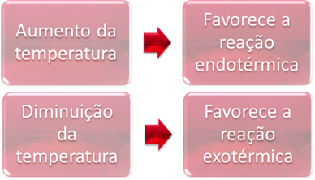

**3. Pressão:**

A variação da pressão só deslocará os equilíbrios que envolvem apenas substâncias gasosas.

Quando aumentamos a pressão em um sistema em equilíbrio, isso favorecerá o deslocamento do equilíbrio no sentido de contração do volume. Por outro lado, se diminuirmos a pressão, o deslocamento do equilíbrio será no sentido da reação em que há expansão do volume.

Veja um exemplo:

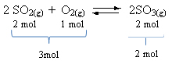

Observe que nos reagentes o volume é maior que no produto. Portanto, no sentido direto, há contração do volume e, no sentido inverso (para a esquerda), há expansão do volume.

Nesse caso, o aumento da pressão favorece a reação direta; enquanto a diminuição da pressão favorece a reação inversa.

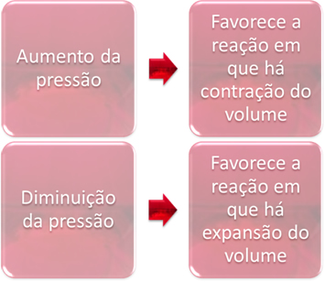

**Exercícios**

1. Considere o seguinte sistema em equilíbrio:

Reação em equilíbrio químico

Reação em equilíbrio químico

Assinale as opções que aumentariam a concentração da amônia (NH3):

a) Aumentar a concentração do nitrogênio.

b) Diminuir a concentração do hidrogênio.

c) Aumentar a temperatura do sistema.

d) Diminuir a temperatura do sistema.

e) Aumentar a pressão sobre o sistema.

f) Diminuir a pressão sobre o sistema.

2. Numa churrasqueira, para tornar o carvão em brasa mais incandescente, é hábito abanar ou assoprar o carvão. Essa prática funciona bem, pois provoca:

a) o aumento da concentração de gás nitrogênio, que é o reagente principal numa combustão. b) o aumento da concentração de gás carbônico, que aumenta a velocidade da reação.

c) a diminuição da concentração de gás nitrogênio, favorecendo a combustão do carvão.

d) o aumento da concentração de gás oxigênio, que é o comburente da reação.

e) o aumento da concentração de gás oxigênio, que é o combustível da reação.

3. (Vunesp) Considere o equilíbrio que ocorre em fase gasosa a uma certa temperatura:

**SO3 + NO⇔SO2 + NO2**

Explique:

a) O efeito no equilíbrio provocado pela remoção de NO2.

b) Porque um aumento de pressão sobre o sistema não influi no equilíbrio.